Nachhaltiger Kanalbau: Neustadt investiert in eine klimagerechte Zukunft
Als eine der ersten Kommunen bundesweit setzt die Gemeinde in Holstein bei der Sanierung auf das 100 % klimaneutrale Kunststoff-Abwassersystem nevoPP von REHAU, das jetzt auch als Trennsystem verfügbar ist.

Im holsteinischen Neustadt stehen in den kommenden Jahren etliche Sanierungen im Abwassernetz an. Eines der ersten Projekte ist die rund 200 Meter lange Straße „Am Hafensteig“. Hier sind die Schmutzwasserleitungen in einem besonders schlechten Zustand und die Regenwasserrohre müssen aus hydraulischen Gründen vergrößert werden.

Heiko Gerstmann, Leiter Abwasser und Hafen bei den Stadtwerken Neustadt in Holstein, vertraut bei dem Projekt auf AWADUKT nevoPP SN10 von REHAU. Das nachhaltige Kunststoff-Abwassersystem ist jetzt auch als Trennsystem verfügbar: Während das Schmutzwasser in nevoPP ORANGE abgeführt wird, dient zur Ableitung des Regenwassers nevoPP BLUE. Die unterschiedliche Einfärbung der Rohre sorgt für eine klare Unterscheidung und schließt Fehlanschlüsse nahezu aus.

„Als zukunftsorientierte Kommune haben wir uns ganz bewusst für nevoPP entschieden“, sagt Heiko Gerstmann: „Die Produktqualität steht den konventionellen PP-Rohren in nichts nach“. Neustadt in Holstein hat im Jahr 2023 nach zweijähriger Arbeit eine umfassende Nachhaltigkeitsstrategie beschlossen. Damit hat sich die Stadt einer langfristigen nachhaltigen Ausrichtung auf Basis der 17 UN-Ziele verpflichtet. Sie setzt sich für eine lebenswerte und klimagerechte Zukunft ein und übernimmt als „Global Nachhaltige Kommune“ Verantwortung für heutige sowie künftige Generationen.

Bei der nevoPP-Serie stammen bis zu 80 % des eingesetzten Polypropylens aus Industrierezyklaten, darunter Produktionsabfälle aus Bau- und Verpackungsanwendungen. Bei der Produktion setzt REHAU ausschließlich auf Strom aus erneuerbaren Energien. Unter dem Strich können damit gegenüber der bewährten AWA PP-Serie die CO₂-Emissionen um bis zu 40 % reduziert werden. Die restlichen, bisher noch unvermeidbaren Emissionen, werden artikelgenau ausgewertet und durch die Förderung von Klimaschutzprojekten kompensiert. Der TÜV Rheinland prüft dazu Ablauf und Berechnungen und zertifiziert die Klimaneutralität.

Durch die dauerhafte, stoffschlüssige Verbindung von neuem Polypropylen (PP) an der Oberfläche und recyceltem PP im Kern weisen die Produkte die Vorteile von Vollwandlösungen auf. nevoPP ist frei von persistenten organischen Schadstoffen und überzeugt durch Langlebigkeit. Und wenn das Ende der Nutzungsphase erreicht wird, fließen Baustellenabschnitte und Altrohre mit dem REHAU Rücknahmekonzept zurück in den Produktionskreislauf.

Zurück nach Neustadt. Auf hochwertiges Polypropylen zu setzen anstelle auf die bisherigen Beton- und Steinzeugkanäle, war für Heiko Gerstmann im Grunde keine Frage. „PP ist für uns das Rohrmaterial der Wahl. Unsere Tiefbauunternehmen haben gute Erfahrungen damit gesammelt und kommen prima zurecht. Die Zusammenarbeit mit REHAU lief immer sehr gut und auch die Produktqualität passt“.

Am Hafensteig werden für Regenwasser rund 340 Meter nevoPP BLUE in DN 160 verlegt sowie 170 m in DN 400. Für das Schmutzwasser kommt nevoPP im Durchmesser DN 315 zum Einsatz. Insgesamt sechs Schächte werden eingebaut. Im Oktober dieses Jahres soll die Baumaßnahme abgeschlossen sein.

Wie viel Emissionen lassen sich mit nevoPP bei einem Projekt tatsächlich sparen? Schnell und unkompliziert kann dies mit dem CO₂-Rechner auf der Website tiefbau.rehau.de/nevoPP-rechner (Link) ermittelt werden. Die Datenbasis bilden EPDs (Environmental Product Declaration), die eine objektive Aussage zu den Umweltauswirkungen eines Produktes ermöglichen.

Weitere Informationen zu nevoPP: tiefbau.rehau.de/nevoPP (nevoPP | REHAU)

Textumfang: 3.600 Zeichen (incl. Leerzeichen)

Abbildungen: © REHAU
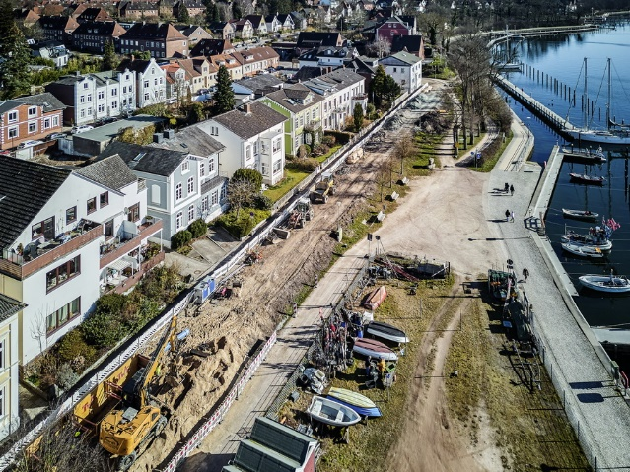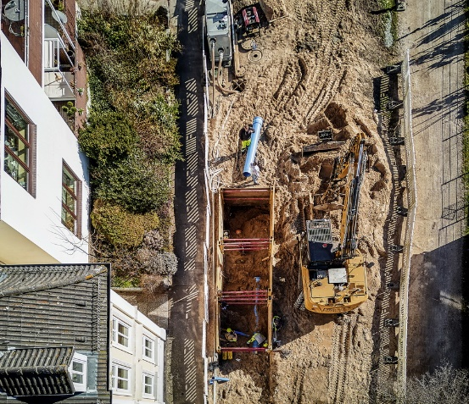
Die Gemeinde Neustadt baut auf eine klimagerechte Zukunft und wählt bei ihrer Kanalsanierung „Am Hafensteig“ das 100 % klimaneutrale Kunststoff-Abwassersystem nevoPP von REHAU.
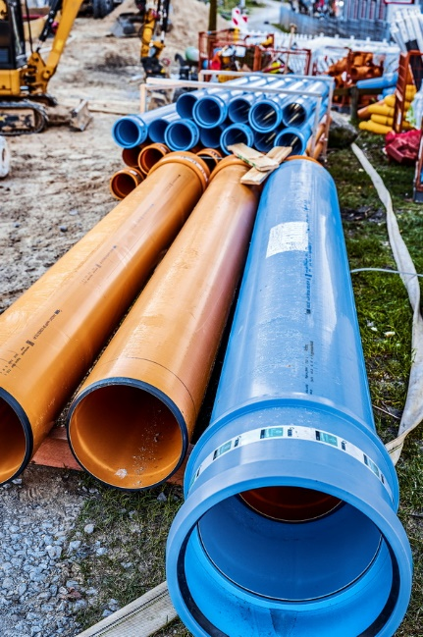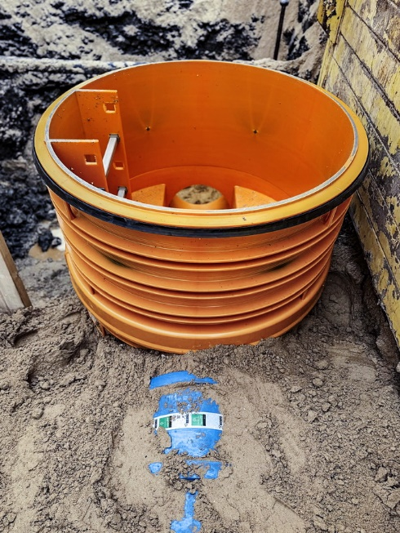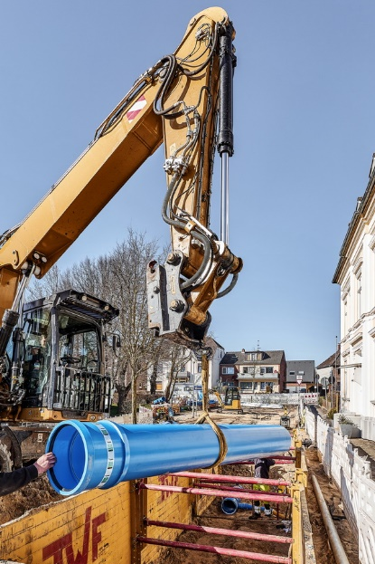
Das nachhaltige Abwassersystem nevoPP ist jetzt auch als Trennsystem verfügbar und durch die unterschiedliche Einfärbung klar zu unterscheiden.
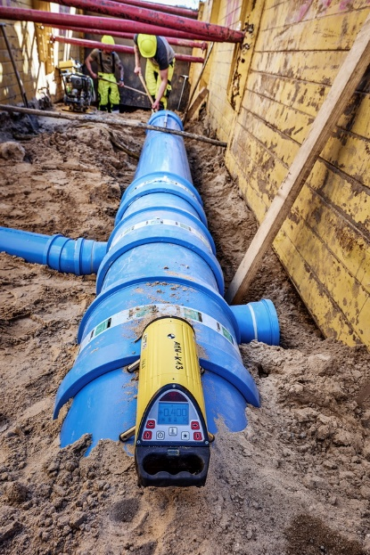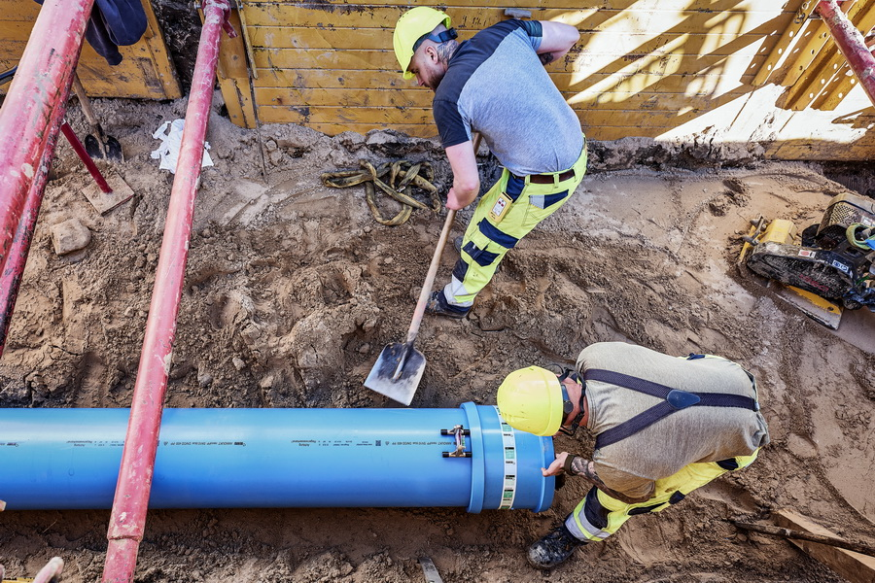
Maßarbeit: Auch auf engem Raum ist das Abwasserohrsystem leicht zu verlegen und wie die bewährten REHAU Systeme zu verarbeiten.
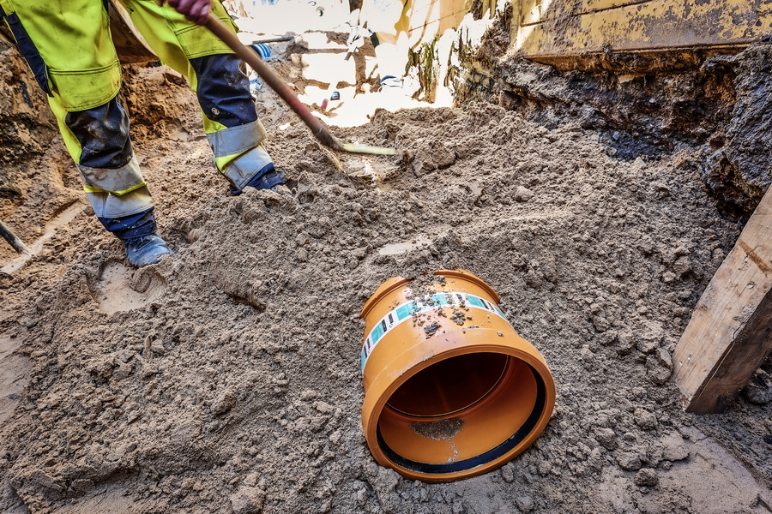
Die Kommune in Holstein hat eine umfassende Nachhaltigkeitsstrategie beschlossen. Die Rohre aus der nevoPP-Serie bedeuten messbar geringere CO₂-Emissionen auf der Baustelle.

Die REHAU Group vereint Unternehmen aus den Branchen Automobil, Bau, Industrietechnik, Möbel, Material und Medizin unter einem Dach. Mit polymerbasierten Lösungen erwirtschaftet das global agierende Familienunternehmen einen Jahresumsatz von über 4 Milliarden Euro. Pioniergeist und visionäre Kraft sind Antrieb für die mehr als 20.000 Mitarbeitenden, um das Leben von Menschen auf der ganzen Welt durch den Einsatz innovativer Technologien zu verbessern. Engineering progress. Enhancing lives.

Pressekontakt:

REHAU Industries SE & Co. KG
Natalie Stan
Director Marketing Building Solutions
PR and Communication
Division Building Solutions I Group Communications
Ytterbium 4, 91058 Erlangen, DEUTSCHLAND

Tel: +49 9131 92 5638 / Mobil: +49 171 9780 466
natalie.stan@rehau.com

Abwassersystem ohne Formteile. Klimaneutralität extern zertifiziert vom TÜV Rheinland einschließlich Kompensation
Die Berechnung der CO₂-Emissionen erfolgt auf Basis von Umwelt-Produktdeklarationen (EPDs), veröffentlicht durch das Institut Bauen und Umwelt e.V. (IBU)
Abwassersystem ohne Formteile. Klimaneutralität extern zertifiziert vom TÜV Rheinland einschließlich Kompensation

